數位影像處理 DIP Homework Chapter 3_4 (100pts)

1. Please design a highboost method including the Sobel and

Laplacian filter in pp.183-195 to enhance the image, ‘bodybone.bmp’ as Fig. 3.49 (e). Please describe the your highboost filter, procedures, final enhanced image and print out the source code? (40)

使用 digital image processing 官網原圖 :

<http://www.imageprocessingplace.com/root_files_V3/image_databases.htm>

依照課本P.193~P.195的處理方式做出來的 (a)~ (f)圖:

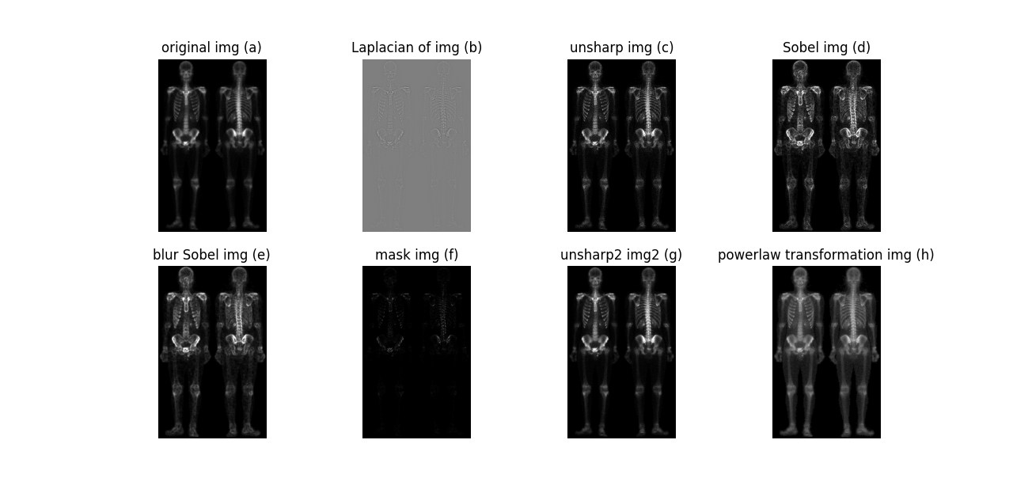

**以下對 (a)~(f) 各procedure說明:**

**流程:**

1. Original image 🡪 **(b)** Laplacian image 🡪 **(c)** unsharp image by (a) + (b)

**(a)** Original image 🡪

**(d)** Sobel image by adding abs(Sobelx) and abs(Sobely) 🡪

**(e)** smoothed Sobel image (by 5*5 box filter) 🡪

**(f)** mask image by (b)* (f) 🡪

**(g)** unsharp image2 by (a) + (g) 🡪

**(h)** Final result obtained by applying a powerlaw transformation on (g)

**Code and result**

1. Original image

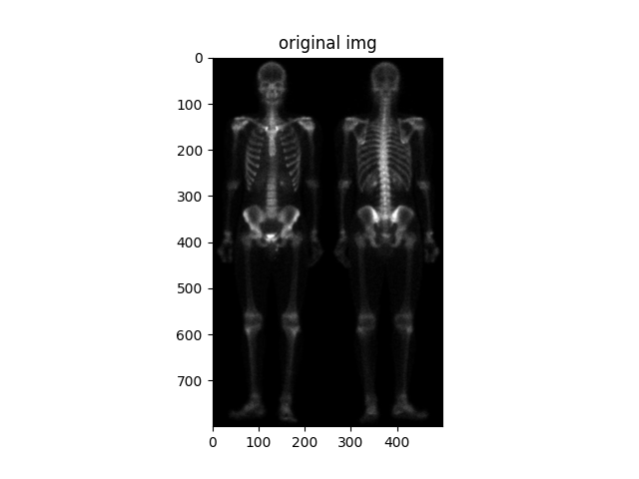

1. 一張含有 文字 的圖片

   自動產生的描述Laplacian image

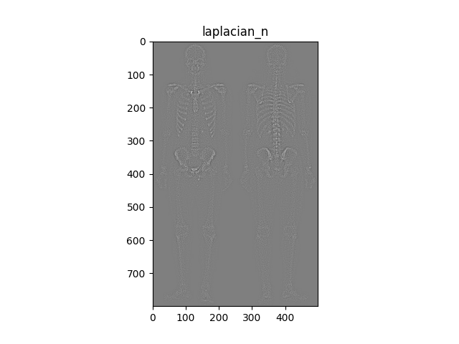

(c) unsharp image by (a) + (b)

(d) Sobel image by adding abs(Sobelx) and abs(Sobely)

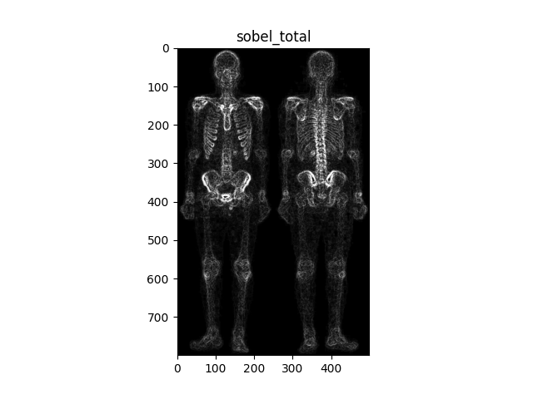

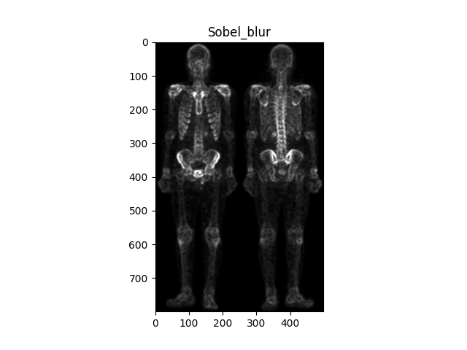(e) smoothed Sobel image (by 5*5 box filter)

**(f)** mask image by (b)* (f)

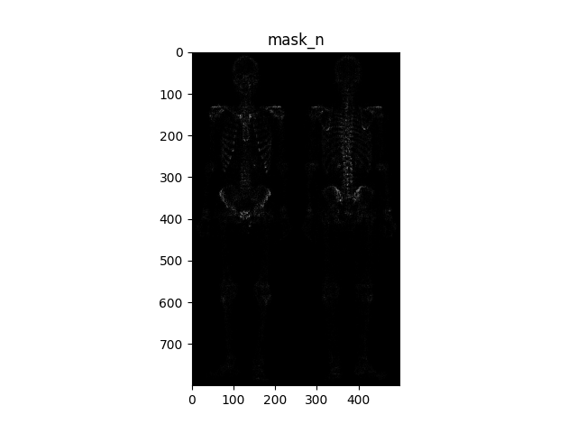

**(g)** unsharp image2 by (a) + (g)

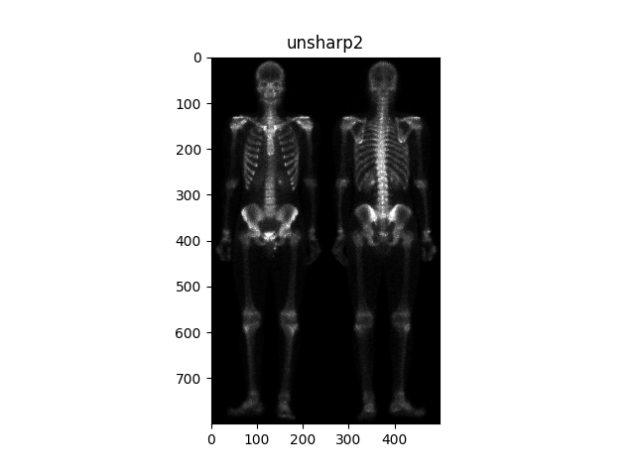

**(h)** Final result obtained by applying a powerlaw transformation on (g)

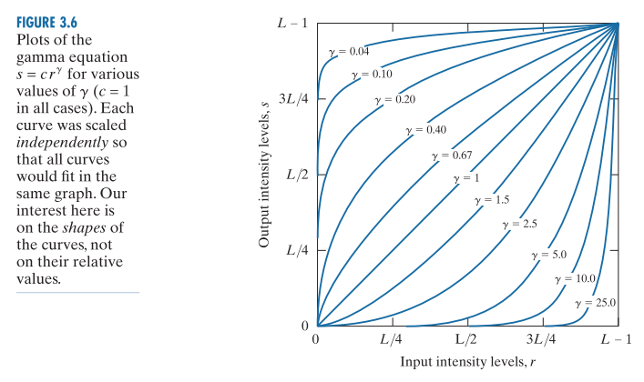

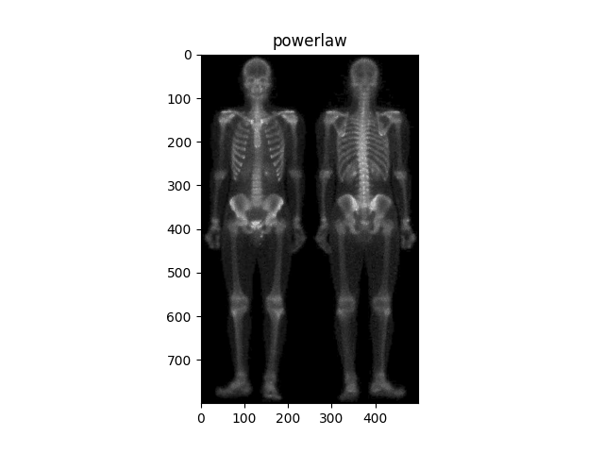

2. Repeat (1) steps in the image ‘fish.jpg’? (40)

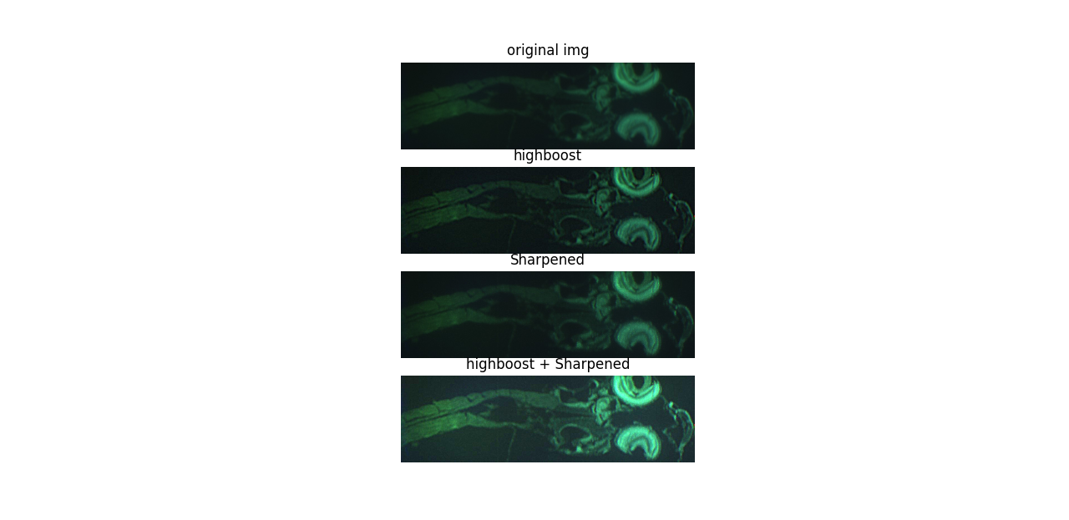

結果如上，最下面一張為最終結果圖，procedures如下說明:

(圖片由上往下為**(a)~(d)**)

**(b) Highboost** :

首先使用sigma為5,kernel size為(31*31)的gaussian filter 得到模糊後的原圖，接著將原圖與模糊過的圖相減，得到邊緣，再將邊緣乘以一個大於1的k值(=1 為 Sharpened image)得到**highboost** image.

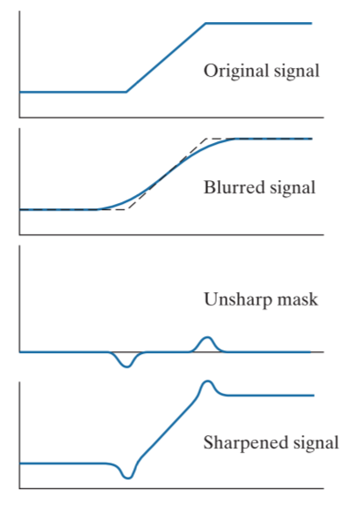

**(c) Sharpened** :

如同課本 p.197 FIGURE 3.57 (g)所做的處理

Original image -> Laplacian image

Original image -> Sobel image -> smoothed Sobel image (by 3*3 box filter) -> Mask image (Laplacian image* smoothed Sobel image) -> **Sharpened** image original image + mask image)

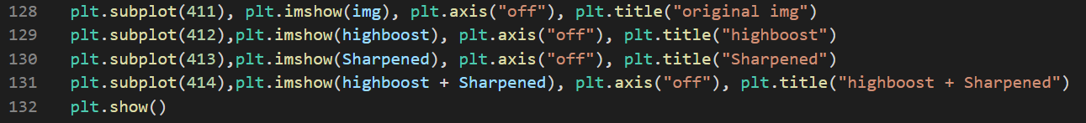**(d)最後將上述的 Highboost 及Sharpened image加起來，可得到最終結果圖。**

3. Please comment and compare your two designed filters and results ? (20)

這兩個影像分別用了許多方法得到最終結果，過程中都有使用到的是兩個highpass filter : Laplacian filter, sobel filter，兩者皆用於取出邊緣，不過使用上需要特別注意，由於gradient有從負到正及正到負兩個方向，因此須特別注意經過filter出來的影像，pixel value會超過0~255的範圍，在顯示及與其他圖相加上，須根據用途與最終希望呈現的結果去決定，是否做normalize或clipping.

Laplacian filter 與 sobel filter 的比較，可以比較(b) Laplacian和(d) Sobel total，Sobel total 是結合 Sobelx 及 Sobely的結果，在邊緣顯示上，比Laplacian filter更明顯，但也相對得更易凸顯雜訊，所以(e)才另用box filter將其模糊。